附件2

增值税电子发票系统技术方案

一、方案示意图
增值税电子发票系统实现方案逻辑示意图如下：
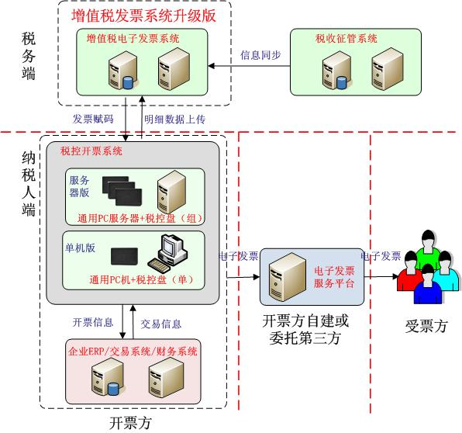

二、方案描述
（一）信息同步。选择使用增值税电子发票的纳税人，与现有的纳税人登记、票种核定等流程一致。现有增值税电子发票试点纳税人，保持纳税人登记、票种核定等业务流程不变，税务后台征管系统将票种核定信息同步至增值税电子发票系统。
（二）发票赋码。电子发票的号段，由税务后台征管系统通过接口方式同步至增值税电子发票系统，通过增值税电子发票系统最终赋予纳税人。
（三）电子发票数据生成。电商等用票量大的企业可选用服务器版税控开票系统以满足企业大量集中开票需求。票量小的企业可使用单机版税控开票系统完成电子发票开具及电子数据生成。
（四）电子发票版式文件生成。可在企业端直接生成，也可由第三方电子发票服务平台完成。使用第三方电子发票服务平台的纳税人，需将电子发票数据传递给第三方电子发票服务平台。
（五）电子发票明细数据传送税务机关。电子发票明细数据通过增值税电子发票系统实时传送税务机关，进入发票电子底账库。

三、数据接口规范
数据接口规范包含两种。第一种适用于税控开票系统（单机版）开具电子发票的纳税人。第二种适用于开票量大、使用税控开票系统（服务器版）的纳税人。税务总局将对数据接口规范及相关技术标准另行向社会公开发布。

